ИП КОВАЛЕНКО Н.И.

Арх.№______________ | Заказ: №5-2016  Заказчик:  Белакин В.В.

МАТЕРИАЛЫ
ИЗМЕНЕНИЙ В ГЕНЕРАЛЬНЫЙ ПЛАН
И ПРАВИЛА ЗЕМЛЕПОЛЬЗОВАНИЯ И ЗАСТРОЙКИ
МО КУТЕЙНИКОВСКОЕ СЕЛЬСКОЕ ПОСЕЛЕНИЕ
РОДИОНОВО-НЕСВЕТАЙСКОГО РАЙОНА
РОСТОВСКОЙ ОБЛАСТИ

ПОЯСНИТЕЛЬНАЯ ЗАПИСКА

Коваленко Н.И.

г. Ростов-на-Дону
2016 г.
СОСТАВ МАТЕРИАЛОВ
по изменению генерального плана и правил землепользования и застройки
Наименование |  | гриф | инв.№ | Примечание
Пояснительная записка |  | н/с |  | Сшив формата А 4
Проект изменений в графической форме:
№ п/п | Наименование | гриф | инв. № | Масштаб | Примечание
1 | Проектный план Кутейниковского сельского поселения. | н/с |  | М 1:25 000 | Новая редакция
2 | - Схема планируемого размещения объектов электро-, тепло-, газо- и водоснабжения, водоотведения в границах поселения.  - Схема планируемого размещения автомобильных дорог, мостов, иных транспортных инженерных сооружений в границах населенных пунктов (объектов капитального строительства местного значения).  - Схема планируемого размещения объектов, необходимых для осуществления полномочий органов местного самоуправления.  - Схема планируемого функционального зонирования территории. | н/с |  | М 1:25 000 | Новая редакция
3 | - Схема зон с особыми условиями использования территории.  - Схема границ территорий, подверженных риску возникновения чрезвычайных ситуаций природного и техногенного характера, и воздействий их на поселения. | н/с |  | М 1:25 000 | Новая редакция
4 | Проектный план х. Каменный Брод | н/с |  | М 1:5 000 | Новая редакция
5 | Сводная схема (карта) территории Кутейниковского сельского поселения, совмещенная со схемой границ зон с особыми условиями использования территории | н/с |  | М 1:25 000 | Новая редакция
6 | Схема градостроительного зонирования территорий Кутейниковского сельского поселения х. Каменный Брод | н/с |  | М 1:5 000 | Новая редакция
Настоящие изменения в действующий генеральный план и правила землепользования и застройки Муниципального образования «Кутейниковское сельское поселение» Родионово-Несветайского района Ростовской области подготовлены на основании заявлений и предложений, поступивших в Администрацию Родионово-Несветайского района от заинтересованных лиц на основании положений ч.17 ст. 24 Градостроительного кодекса РФ.
Проект изменений подготовлен ИП Коваленко Н.И. на основании:
- Градостроительного кодекса РФ.
- Постановления администрации Родионово-Несветайского района Ростовской области от _________ №____ «О подготовке проекта изменений в генеральный план и правила землепользования и застройки муниципального образования Кутейниковское сельское поселение Родионово-Несветайского района Ростовской области».
В рамках работы по подготовке проекта изменений выполнено:
- Подготовлена настоящая пояснительная записка;
- Откорректирована в необходимом объеме графическая часть Генерального плана и Правил землепользования и застройки сельского поселения.
  - Проектный план Кутейниковского сельского поселения
(М 1:25 000).
  - Схема планируемого функционального зонирования территории (М 1:25000).
Схема зон с особыми условиями использования территории
(М 1:25000).
  - Схема границ территорий, подверженных риску возникновения чрезвычайных ситуаций природного и техногенного характера, и воздействий их на поселения (М 1:25000).
  - Проектный план х. Каменный Брод (М 1:5000).
  - Сводная схема (карта) территории Кутейниковского сельского поселения, совмещенная со схемой границ зон с особыми условиями использования территории (М 1:25000).
  - Схема градостроительного зонирования территорий Кутейниковского сельского поселения х. Каменный Брод
(М 1:5000).

Изменения вносятся в графическую часть утвержденного генерального плана и правил землепользования и застройки, выполненного ООО «Геоземстрой» в 2011 году. В соответствии с техническим заданием в рамках настоящего проекта изменений не выполняются работы по приведению генерального плана и ПЗЗ в соответствие с действующей редакцией Градостроительного кодекса (п.11, ст. 11, Федеральный закон от 20.03.2011 N 41-ФЗ "О внесении изменений в Градостроительный кодекс Российской Федерации и отдельные законодательные акты Российской Федерации в части вопросов территориального планирования)".
Изменения касаются ограниченной территории Кутейниковского СП, занятой земельным участком в границе кадастрового квартала 61:33:0600015 общей площадью 0,9999 га.
Земельный участок расположен в юго-восточной части Родионово-Несветайского района и в южной части Кутейниковского сельского поселения.
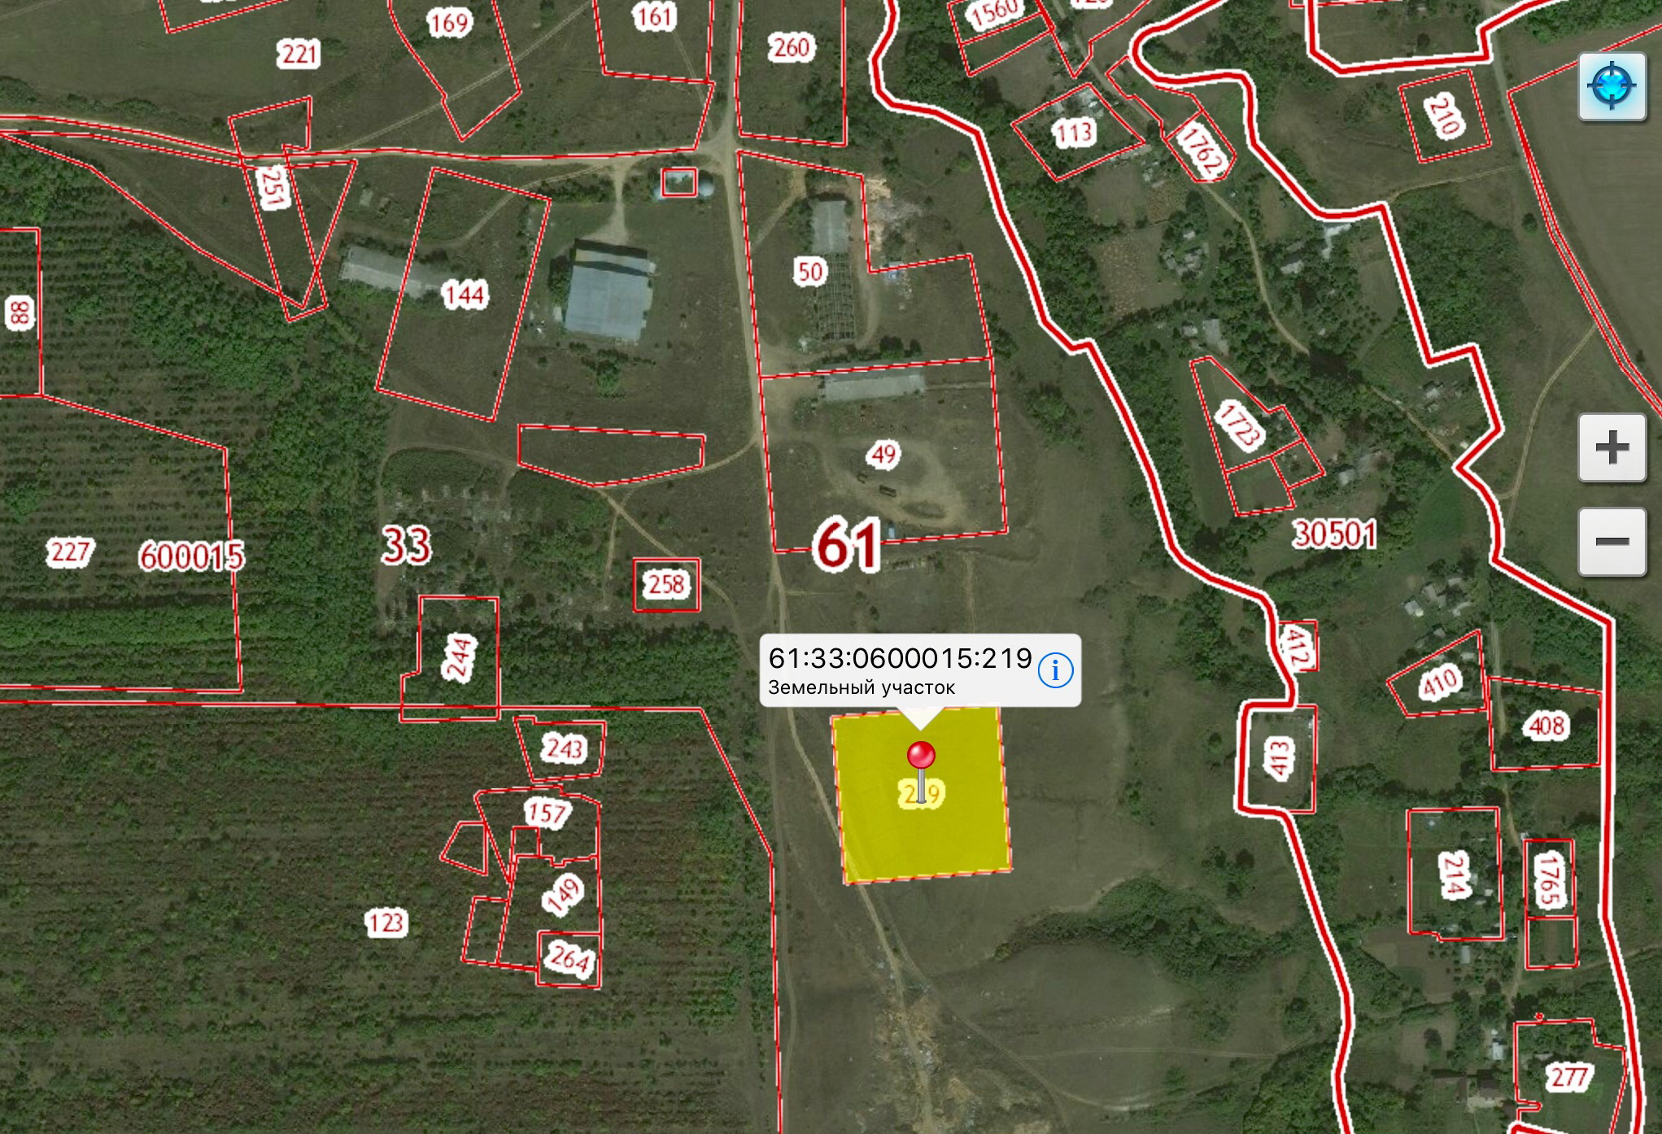
Участок находится в Родионово-Несветайском районе Ростовской области, в 250 м по направлению на запад от х. Каменный Брод. На момент внесения изменений участок свободен от строений. Территория относится к категории «земли сельскохозяйственного назначения», разрешенный вид использования – земельные участки, предназначенные для сельскохозяйственного использования (пастбища).
Настоящие изменения подготовлены с целью устранения неточностей, графических ошибок и приведения в соответствие с действующим законодательством.
В соответствии с п.6 ст. 23 Градостроительного кодекса, на картах (схемах), содержащихся в генеральных планах отображаются существующие и планируемые границы земель промышленности, энергетики, транспорта и связи, а также границы зон инженерной и транспортной инфраструктур.
Вместе с тем, настоящие изменения предлагаются как следующий шаг в реализации мероприятий действующего генерального плана в части экономического развития территории Кутейниковского сельского поселения.
Проект генерального плана муниципального образования Кутейниковское сельское поселение развивает и конкретизирует в современных экономических и правовых условиях градостроительную концепцию развития муниципального образования. Проектом генерального плана предусматривается дальнейшее развитие Кутейниковское сельского поселения.
Решения генерального плана направлены на обеспечение безопасного устойчивого развития территории Кутейниковское сельского поселения, на повышение качества жизни населения посредством реализации предусмотренных мероприятий по развитию социальной, транспортной, коммунальной инфраструктур, улучшения экологической ситуации.
Генеральный план после его принятия станет основным документом, регулирующим целевое использования земель Кутейниковского сельского поселения в интересах населения, государственных и общественных потребностей и основой для дальнейших работ по планировке территорий, разработке схем развития систем инженерного обеспечения, транспортной и социальной инфраструктур.
Проектом предлагается изменить функциональное зонирование на локальной территории, занимаемой земельным участком, обозначенным выше, площадью 0,9999 га на функциональную зону П3 «Зона размещения предприятий 3 класса санитарной классификации».
В графической части проекта на подготовленной новой редакции Проектного плана Кутейниковского сельского поселения (М 1:25000) и новой редакции схемы планируемого функционального зонирования территории (М 1:25000) отображены вышеуказанные изменения.
В порядке, установленном действующим законодательством, потребуется изменение категории земель участка площадью 0,9999 га из земель сельскохозяйственного использования на П3 «Зона размещения предприятий 3 класса санитарной классификации».
Ниже приводится новая редакция баланса территории Кутейниковского сельского поселения Родионово-Несветайского района Ростовской области (изменения выделены красным цветом).

Баланс территории Кутейниковскогосельского поселения Родионово-Несветайского района Ростовской области.

Категория земель | Современное  состояние |  | Расчётный срок
Категория земель | га | % | га | %
1. Земли сельскохозяйственного назначения | 13542,7597 | 81,8 | 13541,7598 | 81,8
2. Земли населенных пунктов | 657,2403 | 4 | 657,2403 | 4
3. Земли промышленности, энергетики, транспорта, связи, радиовещания, телевидения, информатики, земли для обеспечения космической деятельности, земли обороны, безопасности и земли иного специального назначения | 2236 | 14,1 | 2236,9999 | 14,1
4. Земли особо охраняемых территорий | - | - | - | -
5. Земли лесного фонда | 17 | 0,1 | 17 | 0,1
6. Земли водного фонда | - | - | - | -
7. Земли запаса | - | - | - | -
ВСЕГО | 16553 | 100 | 16553 | 100
Предлагаемый проект изменений в генеральный план и правила землепользования и застройки Муниципального образования «Кутейниковское сельское поселение» Родионово-Несветайского района Ростовской области не подлежит согласованию с уполномоченным Правительством Российской Федерации федеральным органом исполнительной власти, с высшим исполнительным органом государственной власти Ростовской области, с органом местного самоуправления Родионово-Несветайского района Ростовской области и муниципальными образованиями, имеющими смежные границы с Кутейниковским сельским поселением, по причине отсутствия в своем составе предложений, подлежащих согласованию определенному ст. 25 Градостроительного кодекса РФ.
Настоящий проект изменений генерального плана и правил землепользования и застройки Муниципального образования «Кутейниковское сельское поселение» Родионово-Несветайского района Ростовской области подлежит рассмотрению на публичных слушаниях в порядке, установленном п. 11 ст. 24 и ст. 28 Градостроительного кодекса РФ.
Приложение:
- Проектный план Кутейниковского сельского поселения. (М 1:25 000);
- Схема планируемого функционального зонирования территории (М 1 25000);
- Схема зон с особыми условиями использования территории, Схема границ территорий, подверженных риску возникновения чрезвычайных ситуаций природного и техногенного характера, и воздействий их на поселения (М 1: 25 000).
- Проектный план х. Каменный Брод (М 1:5000).
- Сводная схема (карта) территории Кутейниковского сельского поселения, совмещенная со схемой границ зон с особыми условиями использования территории (М 1:25000).
- Схема градостроительного зонирования территорий Кутейниковского сельского поселения х. Каменный Брод (М 1:5000).

В настоящем проекте сохранена компоновка и наименование схем действующего генерального плана и ПЗЗ.

